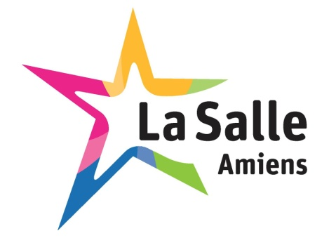
Commande des premiers polos et sweat-shirt
La Salle Amiens !!!
Madame, Monsieur,

Notre établissement propose à toutes les personnes (élèves, adultes, amis) qui le souhaitent d’acquérir polo et sweat-shirt au couleur de La Salle Amiens.
Le logo, brodé, reprend l’identité de notre école ainsi que son année de création.
Une première commande sera réalisée avant les prochaines vacances de printemps. Il vous est possible de voir et d’essayer ces produits au bureau d’accueil de Madame LE CLOUAREC.
Nous invitons chaque personne qui le souhaite à retourner le bon de commande suivant à l’Accueil (Madame LE CLOUAREC), règlement joint à l’ordre de l’OGEC La Salle, pour le lundi 23 Avril 2018.
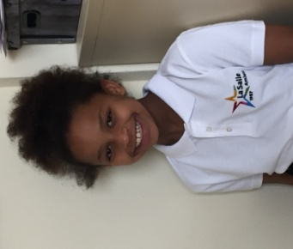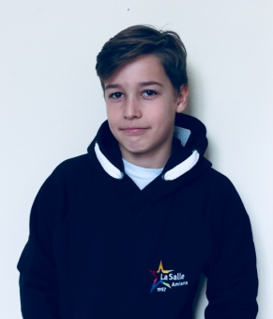
--------------------------------------------------------------------------------------------------------------------------------------Bon de commande
NOM : ........................................ PRENOM : ……………………………………… CLASSE : ……….
Polo : 18 euros (modèle blanc)  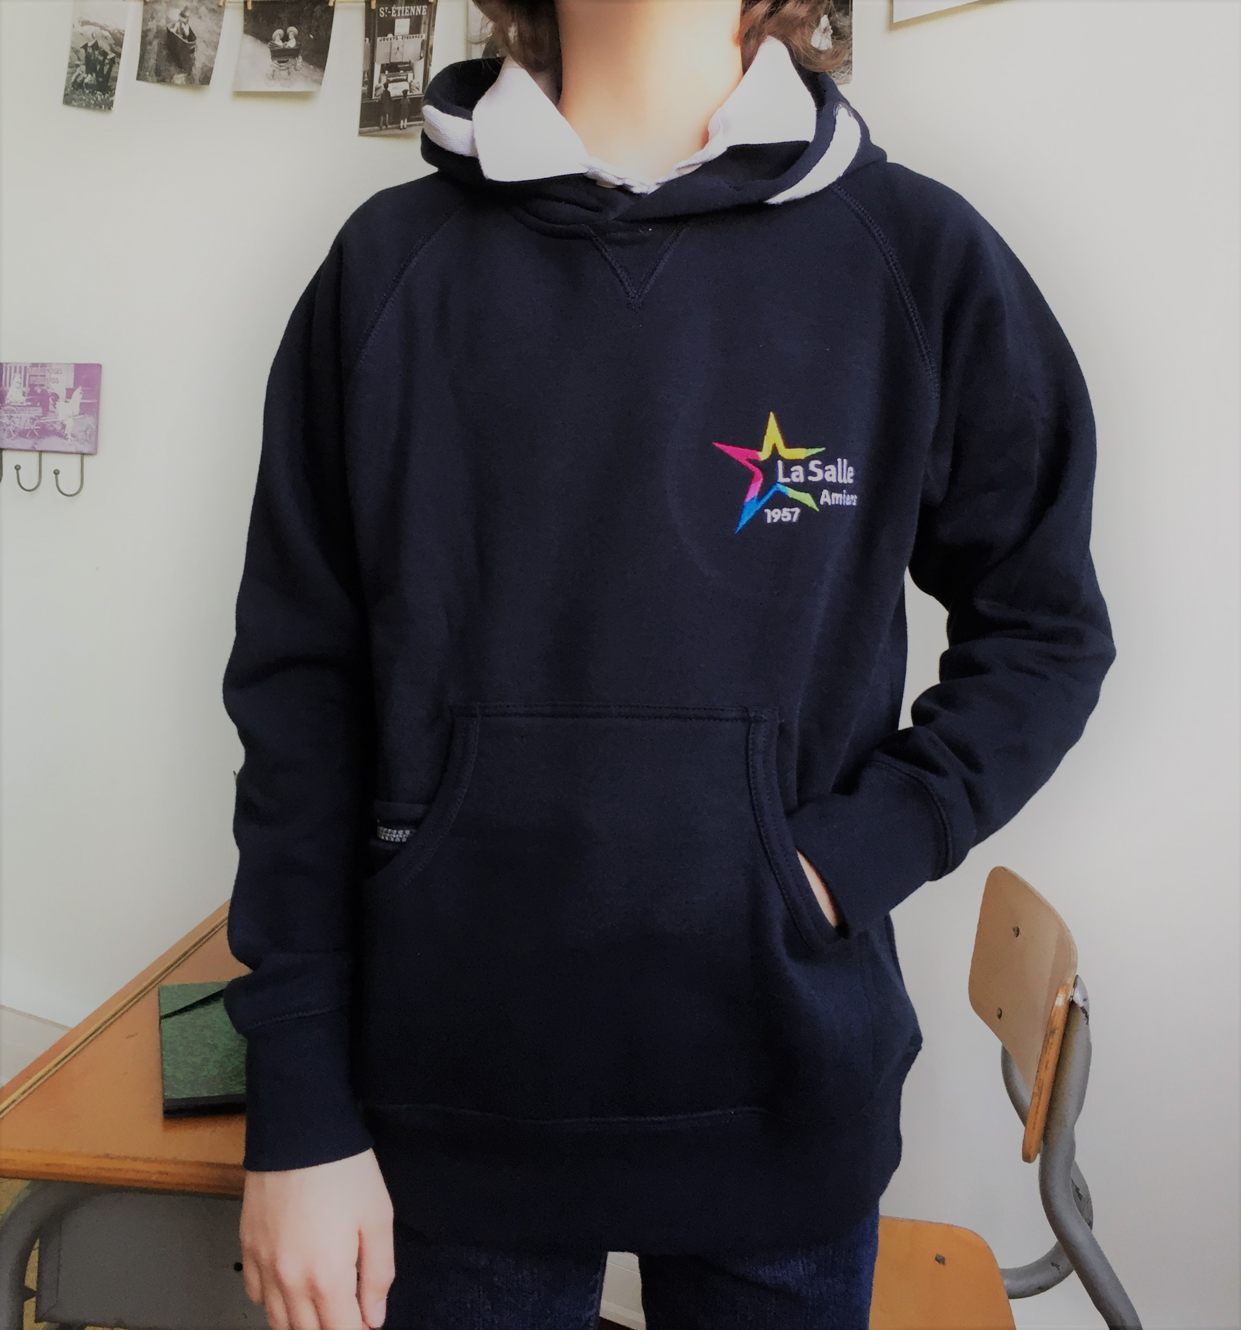 |  |  | Sweat-shirt : 25 euros (modèle gris et bleu marine)
Taille Adulte |  | Total | Taille Adulte | Gris | Bleu | Total
XXL | …… X 18 euros |  | XL | …… X 25 euros | …… X 25 euros
XL | …… X 18 euros |  | L | …… X 25 euros | …… X 25 euros
L | …… X 18 euros |  | M | …… X 25 euros | …… X 25 euros
M | …… X 18 euros |  | S | …… X 25 euros | …… X 25 euros
S | …… X 18 euros |  | XS | …… X 25 euros | …… X 25 euros
XS | …… X 18 euros |  | Taille Enfant | …… X 25 euros | …… X 25 euros
Taille Enfant | …… X 18 euros |  | S (5/6 ans) | …… X 25 euros | …… X 25 euros
S (5/6 ans) | …… X 18 euros |  | M (7/8 ans) | …… X 25 euros | …… X 25 euros
M (7/8 ans) | …… X 18 euros |  | L (9/10 ans) | …… X 25 euros | …… X 25 euros
L (9/10 ans) | …… X 18 euros |  | XL (11/12 ans) | …… X 25 euros | …… X 25 euros
XL (11/12 ans) | …… X 18 euros
XXL (13/14 ans) | …… X 18 euros
Montant total de la commande : ……………………..euros .

